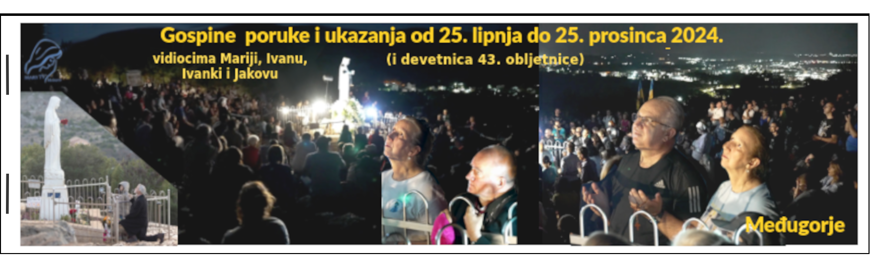
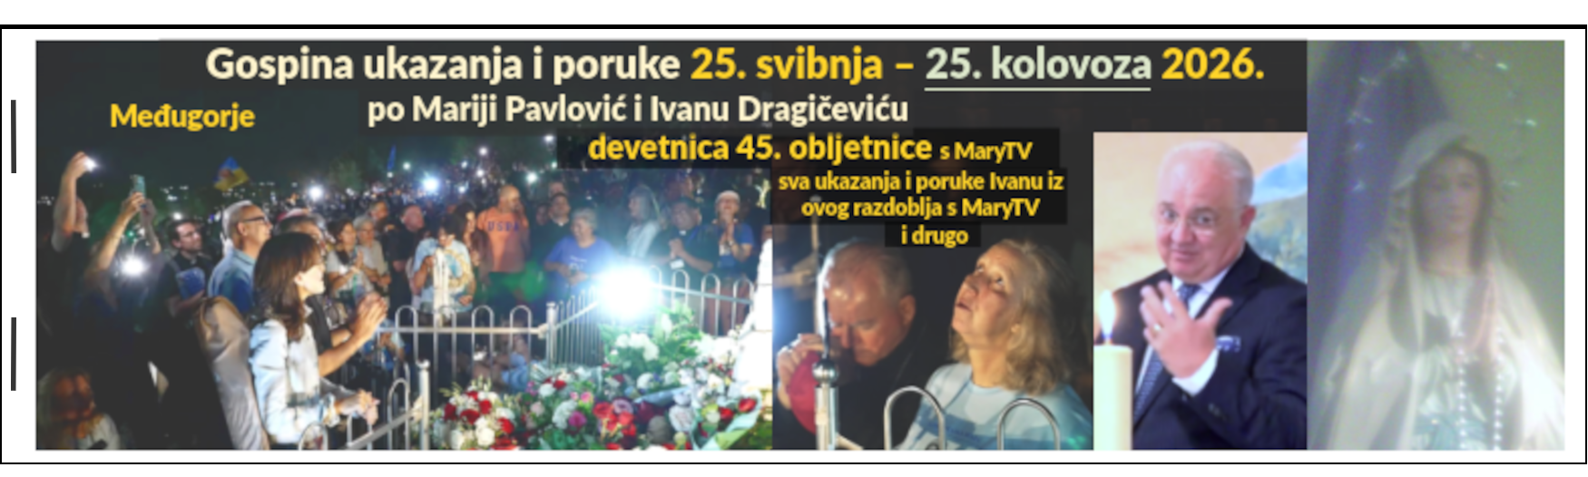
[*]
Sretni smo da ove knjižice vjernici uzimaju 100-200 primjeraka tjedno (srp. i kol. 2026). Uzimali i više! Ali imali mi onda i odakle kupovati tonere (najveći trošak u tiskanju) za tisak novih knjižica! Tonere zamjenske (najjeftinije), oko 12,50€ jedan. Za 100 knjižica treba ih oko 4.

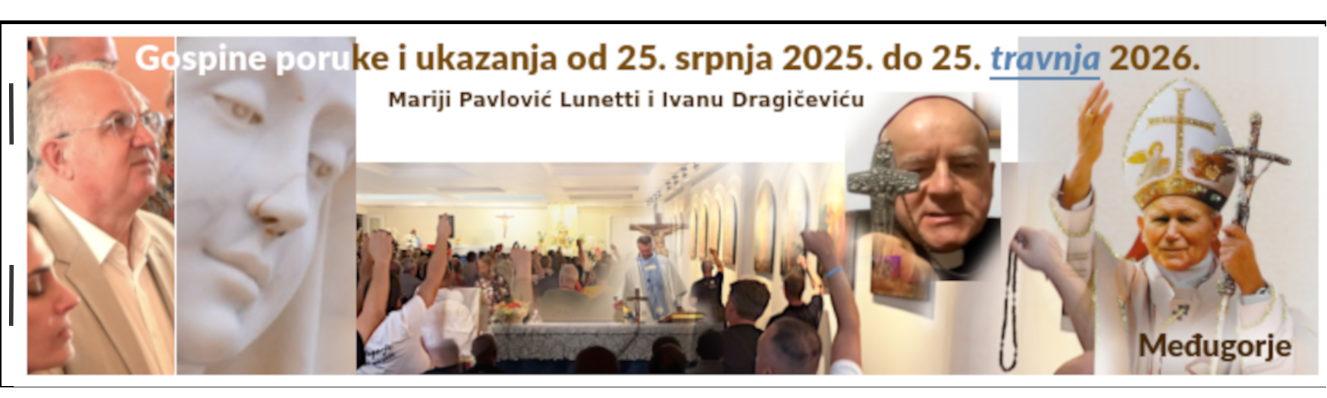
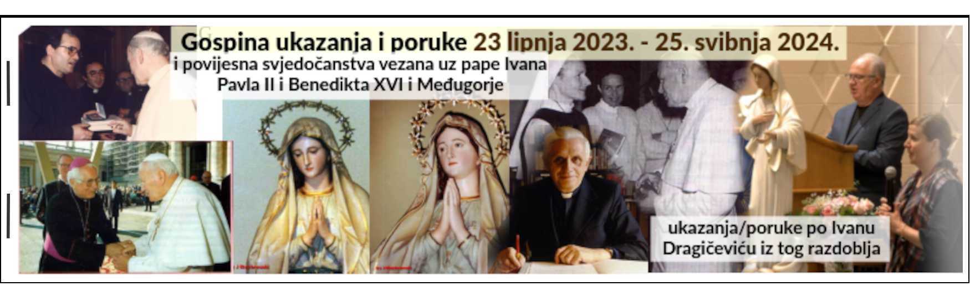
Ne možemo prikupljati priloge pred crkvama ili kapelicama gdje imamo dopuštenje dijeliti (iz čijih škrabica nama ništa ne ide). Kako možeš pomoći? Jedino izravno, sve se tiska od mirovine (oko 650€) čelnika Udruge i priloga.
najnovija knjiižica (i naslovnica) se, s novim porukama,
mijenja
[*]

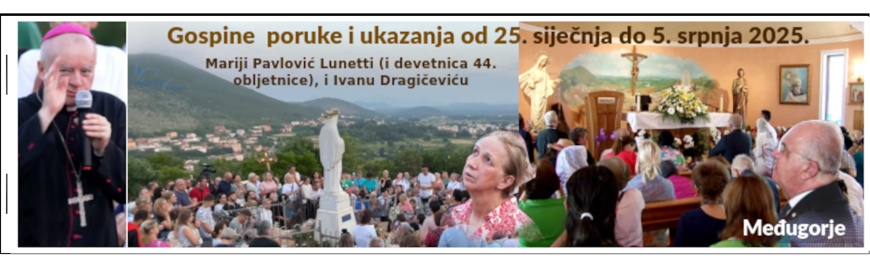
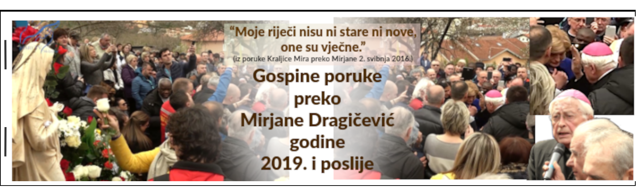
Udruga Croatia Fidelis
Vankina 4, Zapruđe, Zagreb
odgovara: Miroslav Rovis, miro.rovis@croatiafidelis.hr,
miroslav.rovis@proton.me,
+385 1 6602633, +385 91 2660202


Pokušajte ustrajno, razničito, cenzurirani smo.
Tko nema može i te kako molitvom za nas pomoći, i nek samo uzme! I dijeli!

[*]
Sretni smo da ove knjižice vjernici uzimaju 100-200 primjeraka tjedno (srp. i kol. 2026). Uzimali i više! Ali imali mi onda i odakle kupovati tonere (najveći trošak u tiskanju) za tisak novih knjižica! Tonere zamjenske (najjeftinije), oko 12,50€ jedan. Za 100 knjižica treba ih oko 4.

Ne možemo prikupljati priloge pred crkvama ili kapelicama gdje imamo dopuštenje dijeliti (iz čijih škrabica nama ništa ne ide). Kako možeš pomoći? Jedino izravno, sve se tiska od mirovine (oko 650€) čelnika Udruge i priloga.
najnovija knjiižica (i naslovnica) se, s novim porukama,
mijenja
[*]

Udruga Croatia Fidelis
Vankina 4, Zapruđe, Zagreb
odgovara: Miroslav Rovis, miro.rovis@croatiafidelis.hr,
miroslav.rovis@proton.me,
+385 1 6602633, +385 91 2660202

Pokušajte ustrajno, razničito, cenzurirani smo.
Tko nema može i te kako molitvom za nas pomoći, i nek samo uzme! I dijeli!

[*]
Sretni smo da ove knjižice vjernici uzimaju 100-200 primjeraka tjedno (srp. i kol. 2026). Uzimali i više! Ali imali mi onda i odakle kupovati tonere (najveći trošak u tiskanju) za tisak novih knjižica! Tonere zamjenske (najjeftinije), oko 12,50€ jedan. Za 100 knjižica treba ih oko 4.

Ne možemo prikupljati priloge pred crkvama ili kapelicama gdje imamo dopuštenje dijeliti (iz čijih škrabica nama ništa ne ide). Kako možeš pomoći? Jedino izravno, sve se tiska od mirovine (oko 650€) čelnika Udruge i priloga.
najnovija knjiižica (i naslovnica) se, s novim porukama,
mijenja
[*]

Udruga Croatia Fidelis
Vankina 4, Zapruđe, Zagreb
odgovara: Miroslav Rovis, miro.rovis@croatiafidelis.hr,
miroslav.rovis@proton.me,
+385 1 6602633, +385 91 2660202

Pokušajte ustrajno, razničito, cenzurirani smo.
Tko nema može i te kako molitvom za nas pomoći, i nek samo uzme! I dijeli!

[*]
Sretni smo da ove knjižice vjernici uzimaju 100-200 primjeraka tjedno (srp. i kol. 2026). Uzimali i više! Ali imali mi onda i odakle kupovati tonere (najveći trošak u tiskanju) za tisak novih knjižica! Tonere zamjenske (najjeftinije), oko 12,50€ jedan. Za 100 knjižica treba ih oko 4.

Ne možemo prikupljati priloge pred crkvama ili kapelicama gdje imamo dopuštenje dijeliti (iz čijih škrabica nama ništa ne ide). Kako možeš pomoći? Jedino izravno, sve se tiska od mirovine (oko 650€) čelnika Udruge i priloga.
najnovija knjiižica (i naslovnica) se, s novim porukama,
mijenja
[*]

Udruga Croatia Fidelis
Vankina 4, Zapruđe, Zagreb
odgovara: Miroslav Rovis, miro.rovis@croatiafidelis.hr,
miroslav.rovis@proton.me,
+385 1 6602633, +385 91 2660202

Pokušajte ustrajno, razničito, cenzurirani smo.
Tko nema može i te kako molitvom za nas pomoći, i nek samo uzme! I dijeli!

[*]
Sretni smo da ove knjižice vjernici uzimaju 100-200 primjeraka tjedno (srp. i kol. 2026). Uzimali i više! Ali imali mi onda i odakle kupovati tonere (najveći trošak u tiskanju) za tisak novih knjižica! Tonere zamjenske (najjeftinije), oko 12,50€ jedan. Za 100 knjižica treba ih oko 4.

Ne možemo prikupljati priloge pred crkvama ili kapelicama gdje imamo dopuštenje dijeliti (iz čijih škrabica nama ništa ne ide). Kako možeš pomoći? Jedino izravno, sve se tiska od mirovine (oko 650€) čelnika Udruge i priloga.
najnovija knjiižica (i naslovnica) se, s novim porukama,
mijenja
[*]

Udruga Croatia Fidelis
Vankina 4, Zapruđe, Zagreb
odgovara: Miroslav Rovis, miro.rovis@croatiafidelis.hr,
miroslav.rovis@proton.me,
+385 1 6602633, +385 91 2660202

Pokušajte ustrajno, razničito, cenzurirani smo.
Tko nema može i te kako molitvom za nas pomoći, i nek samo uzme! I dijeli!


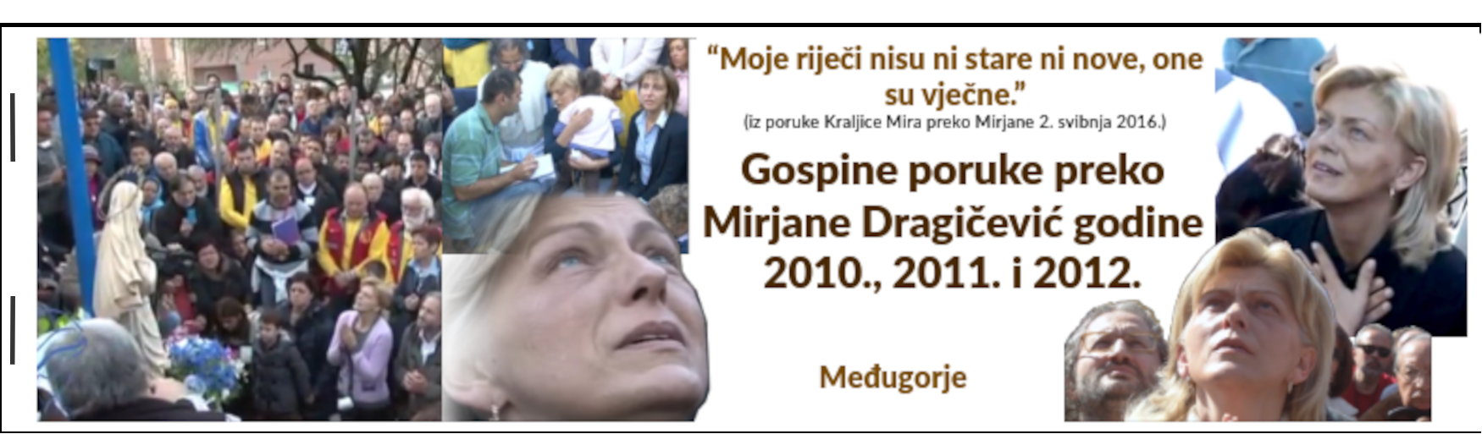

28 kol 2026.
Sredstva za tiskanje su na 0€.
Zalihe su u “žutom” (ima nešto)
Vidi predhodnu stranicu.

Tiskamo i slažemo uvijek po oko 50 knjižica svake vrste unaprijed, pa gornje može biti zastarjela informacija.
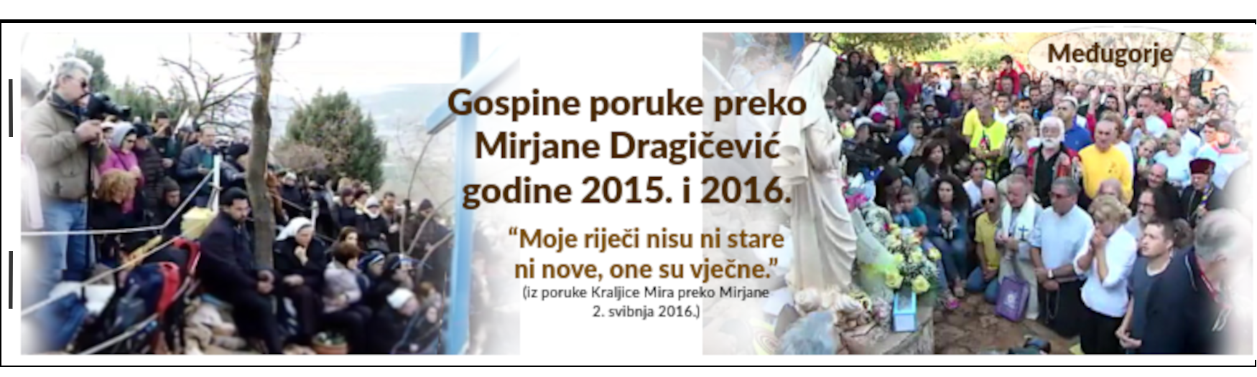
https://exdeo.net/medjugor/print/
Na ove dvije zadnje stranice su naslovnice deset spajalicama uvezanih knjižica do sad izrađenih i dijeljenih, a na adresi iznad koju dobijete skeniranjem QR-koda imaju, u Office formatu, sve ove knjižice na preuzimanje (ako nismo cenzurirani, ili lokacija/domena ometana/hackirana/blokirana), da ih, tko želi, može i sam tiskati.
Ovaj katalog, ranije samo zadnji list knjižicama, od 28. kol 2026. na raspolaganju je i zasebno.

A na adresi desno je kako skoro svatko može tiskati knjiižicu koja vam je moguće u rukama i ove knjižice prikazanih naslovnica bez tako puno novčanih troškova, samo relativno jeftin pisač, dobar rezač papira i ponešto još jednostavnijeg alata. No vrijeme potrebno da se ručno izvrši svo tiskanje, i rezanje i slaganje i uvezivanje spajalicama ovom nestručnom metodom može vam biti prava prepreka.
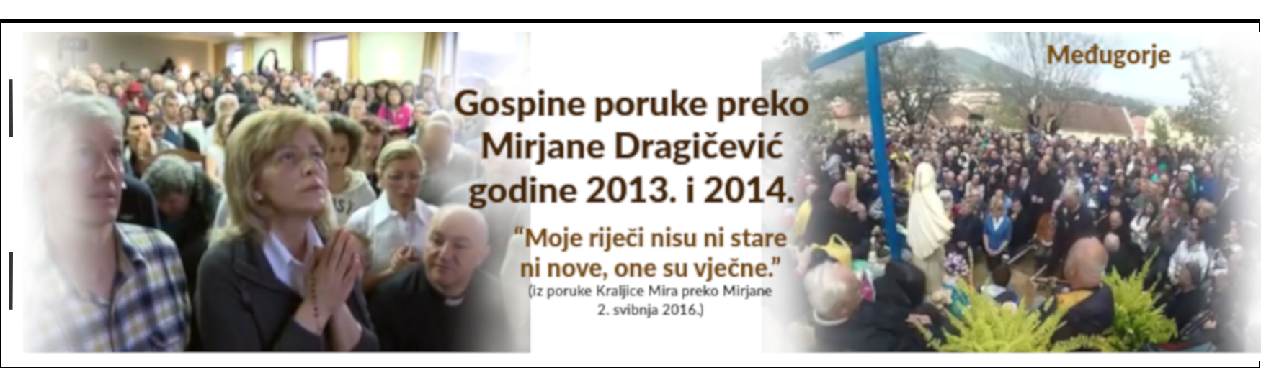
Nikog ne ovlašćujemo da (u naše ime) dijeljenjem naših tiskovina prikuplja priloge (toga je bilo).

https://rumble.com/v6uv951-medjugorje-print.html
https://rumble.com/v77r9ik-medjugorje-print.html
U gornjoj metodi je slaganje pogrješno. Ovdje je pokazano kako je bolje, lakše i brže složiti i izrezati listove te spajalicama uvezati knjižice. Knjižice takvom izradom budu pravilno složene.

28 kol 2026.
Sredstva za tiskanje su na 0€.
Zalihe su u “žutom” (ima nešto)
Vidi predhodnu stranicu.

Tiskamo i slažemo uvijek po oko 50 knjižica svake vrste unaprijed, pa gornje može biti zastarjela informacija.
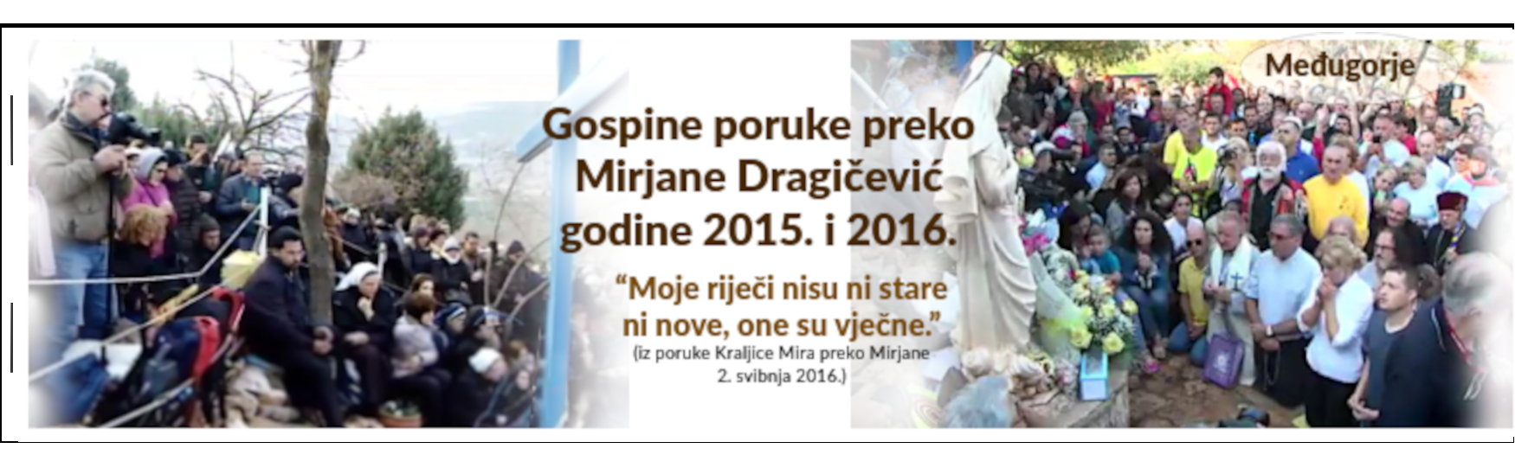
https://exdeo.net/medjugor/print/
Na ove dvije zadnje stranice su naslovnice deset spajalicama uvezanih knjižica do sad izrađenih i dijeljenih, a na adresi iznad koju dobijete skeniranjem QR-koda imaju, u Office formatu, sve ove knjižice na preuzimanje (ako nismo cenzurirani, ili lokacija/domena ometana/hackirana/blokirana), da ih, tko želi, može i sam tiskati.
Ovaj katalog, ranije samo zadnji list knjižicama, od 28. kol 2026. na raspolaganju je i zasebno.
A na adresi desno je kako skoro svatko može tiskati knjiižicu koja vam je moguće u rukama i ove knjižice prikazanih naslovnica bez tako puno novčanih troškova, samo relativno jeftin pisač, dobar rezač papira i ponešto još jednostavnijeg alata. No vrijeme potrebno da se ručno izvrši svo tiskanje, i rezanje i slaganje i uvezivanje spajalicama ovom nestručnom metodom može vam biti prava prepreka.
Nikog ne ovlašćujemo da (u naše ime) dijeljenjem naših tiskovina prikuplja priloge (toga je bilo).
https://rumble.com/v6uv951-medjugorje-print.html
https://rumble.com/v77r9ik-medjugorje-print.html
U gornjoj metodi je slaganje pogrješno. Ovdje je pokazano kako je bolje, lakše i brže složiti i izrezati listove te spajalicama uvezati knjižice. Knjižice takvom izradom budu pravilno složene.

28 kol 2026.
Sredstva za tiskanje su na 0€.
Zalihe su u “žutom” (ima nešto)
Vidi predhodnu stranicu.

Tiskamo i slažemo uvijek po oko 50 knjižica svake vrste unaprijed, pa gornje može biti zastarjela informacija.
https://exdeo.net/medjugor/print/
Na ove dvije zadnje stranice su naslovnice deset spajalicama uvezanih knjižica do sad izrađenih i dijeljenih, a na adresi iznad koju dobijete skeniranjem QR-koda imaju, u Office formatu, sve ove knjižice na preuzimanje (ako nismo cenzurirani, ili lokacija/domena ometana/hackirana/blokirana), da ih, tko želi, može i sam tiskati.
Ovaj katalog, ranije samo zadnji list knjižicama, od 28. kol 2026. na raspolaganju je i zasebno.
A na adresi desno je kako skoro svatko može tiskati knjiižicu koja vam je moguće u rukama i ove knjižice prikazanih naslovnica bez tako puno novčanih troškova, samo relativno jeftin pisač, dobar rezač papira i ponešto još jednostavnijeg alata. No vrijeme potrebno da se ručno izvrši svo tiskanje, i rezanje i slaganje i uvezivanje spajalicama ovom nestručnom metodom može vam biti prava prepreka.
Nikog ne ovlašćujemo da (u naše ime) dijeljenjem naših tiskovina prikuplja priloge (toga je bilo).
https://rumble.com/v6uv951-medjugorje-print.html
U gornjoj metodi je slaganje pogrješno. Ovdje je pokazano kako je bolje, lakše i brže složiti i izrezati listove te spajalicama uvezati knjižice. Knjižice takvom izradom budu pravilno složene.

https://rumble.com/v77r9ik-medjugorje-print.html

28 kol 2026.
Sredstva za tiskanje su na 0€.
Zalihe su u “žutom” (ima nešto)
Vidi predhodnu stranicu.

Tiskamo i slažemo uvijek po oko 50 knjižica svake vrste unaprijed, pa gornje može biti zastarjela informacija.
https://exdeo.net/medjugor/print/
Na ove dvije zadnje stranice su naslovnice deset spajalicama uvezanih knjižica do sad izrađenih i dijeljenih, a na adresi iznad koju dobijete skeniranjem QR-koda imaju, u Office formatu, sve ove knjižice na preuzimanje (ako nismo cenzurirani, ili lokacija/domena ometana/hackirana/blokirana), da ih, tko želi, može i sam tiskati.
Ovaj katalog, ranije samo zadnji list knjižicama, od 28. kol 2026. na raspolaganju je i zasebno.
A na adresi desno je kako skoro svatko može tiskati knjiižicu koja vam je moguće u rukama i ove knjižice prikazanih naslovnica bez tako puno novčanih troškova, samo relativno jeftin pisač, dobar rezač papira i ponešto još jednostavnijeg alata. No vrijeme potrebno da se ručno izvrši svo tiskanje, i rezanje i slaganje i uvezivanje spajalicama ovom nestručnom metodom može vam biti prava prepreka.
Nikog ne ovlašćujemo da (u naše ime) dijeljenjem naših tiskovina prikuplja priloge (toga je bilo).
https://rumble.com/v6uv951-medjugorje-print.html
https://rumble.com/v77r9ik-medjugorje-print.html
U gornjoj metodi je slaganje pogrješno. Ovdje je pokazano kako je bolje, lakše i brže složiti i izrezati listove te spajalicama uvezati knjižice. Knjižice takvom izradom budu pravilno složene.

28 kol 2026.
Sredstva za tiskanje su na 0€.
Zalihe su u “žutom” (ima nešto)
Vidi predhodnu stranicu.

Tiskamo i slažemo uvijek po oko 50 knjižica svake vrste unaprijed, pa gornje može biti zastarjela informacija.
https://exdeo.net/medjugor/print/
Na ove dvije zadnje stranice su naslovnice deset spajalicama uvezanih knjižica do sad izrađenih i dijeljenih, a na adresi iznad koju dobijete skeniranjem QR-koda imaju, u Office formatu, sve ove knjižice na preuzimanje (ako nismo cenzurirani, ili lokacija/domena ometana/hackirana/blokirana), da ih, tko želi, može i sam tiskati.
Ovaj katalog, ranije samo zadnji list knjižicama, od 28. kol 2026. na raspolaganju je i zasebno.
A na adresi desno je kako skoro svatko može tiskati knjiižicu koja vam je moguće u rukama i ove knjižice prikazanih naslovnica bez tako puno novčanih troškova, samo relativno jeftin pisač, dobar rezač papira i ponešto još jednostavnijeg alata. No vrijeme potrebno da se ručno izvrši svo tiskanje, i rezanje i slaganje i uvezivanje spajalicama ovom nestručnom metodom može vam biti prava prepreka.
Nikog ne ovlašćujemo da (u naše ime) dijeljenjem naših tiskovina prikuplja priloge (toga je bilo).
https://rumble.com/v6uv951-medjugorje-print.html
https://rumble.com/v77r9ik-medjugorje-print.html
U gornjoj metodi je slaganje pogrješno. Ovdje je pokazano kako je bolje, lakše i brže složiti i izrezati listove te spajalicama uvezati knjižice. Knjižice takvom izradom budu pravilno složene.

